**TECNOLOGICO NACIONAL DE MEXICO**

**INSTITUTO TECNOLOGICO DE IZTAPALAPA**

**INGENIERIA MECATRONICA**

**PROGRAMACION AVANZADA.**

**GRUPO: IME-7AM**

**MINIBART INGES.**

**FERRER HERNANDEZ DAVID.**

**OCHOA LICONA ASHLY DENISSE.**

**PICAZO GUTIERREZ LUIS GUILLERMO.**

**SORIA VILLEDA FERNANDO.**

**SORIA FRIAS SIGFRIDO OSCAR.**

**FECHA DE ENTREGA: 29/05/2024**

***Introducción.***

El proyecto que en esta ocasión vamos a desarrollar una dosificadora de bebidas o un dispensador de bebidas alcohólicas, pero primero tenemos que saber que es una dosificadora de bebidas. Un dosificador o máquina dosificadora es una herramienta útil de trabajo, la cual nos permite agregar un líquido o solido en cantidades exactas en cada una de sus descargas. Son utilizados en diversas industrias como la alimenticia, cosmética, médica, detergentes, fertilizantes e insecticidas, pinturas y lacas, etc..

El desarrollo del proyecto va enfocado para el área de la alimentación mas especifico un dispensador de bebidas ya sea alcohólicas, jugos, refrescos y ect, el punto del proyecto es desarrollar un proyecto con todos lo conocimientos que hemos obtenido este semestre y los anteriores, para crear un prototipo que sea funcional y pueda facilitar la vida de las personas asi como facilitar su carga de trabajo, lo que he ocasiona que la eficiencia y el tiempo sea aprovechado de la mejor manera posible.

***Índice.***

***Dispensadora de Bebidas. 4***

***Enfoque. 4***

***Planteamiento. 5***

***Hipótesis. 6***

***Justificación. 6***

***Objetivos. 7***

***MiniBar Inges. 8***

***Diagrama de Bloques. 12***

***Diagrama de Flujo. 13***

***Diagrama Tridimensional. 14***

***Hoja de Componentes. 15***

***Conclusiones. 19***

*Dispensadora de Bebidas.*

**¿Para qué sirve?**

Un dispensador es un dispositivo o mecanismo diseñado para suministrar de manera controlada y conveniente ciertos productos o sustancias. Su funcionalidad principal radica en facilitar la dispensación de líquidos, alimentos, medicamentos, productos de limpieza, papel, entre otros, de manera eficiente y precisa. Los dispensadores pueden encontrarse en diversos entornos como hogares, oficinas, restaurantes, hospitales, establecimientos comerciales, entre otros. La funcionalidad de un dispensador radica en su capacidad para proporcionar una cantidad precisa y controlada del producto deseado. Esto es especialmente útil en situaciones en las que es necesario medir o dosificar de manera precisa el producto, evitando desperdicios y asegurando un uso eficiente.

***Enfoque.***

El enfoque del proyecto de la dosificadora lo queremos enfocar en la industria alimenticia, especialmente en la industria de los alcoholes, ya que como tal nuestro proyecto lo queremos para la preparación de bebidas o la mezcla de alcoholes. Ya que en los últimos años la industria alimenticia a evolucionado como la industria en general lo que como tal nos da que la industria alimenticia los estándares ha subido para su proceso y efectividad, por lo mismo nosotros queremos crear una dispensadora de bebidas alcohólicas ya que a veces la mala higiene que hay en los procesos de fabricación o quien los lleva a cabo no tenga la suficiente limpieza posible.

***Planteamiento.***

Los dispensadores de bebidas automáticos se han convertido en una de las necesidades de la vida cotidiana, ya que los dispensadores se han convertido en una herramienta muy importante ya sea por su eficiencia, facilidad de maleabilidad, por la salubridad que brinda tanto para la limpieza con la que entrega las bebidas como con la limpieza y frescura que las mantiene, aparte que también gracias a su exactitud con la queda las bebidas como con su reducción de desperdicio de liquido como con el ahorro de tiempo de hace.

Los dispensadores de bebidas se pueden ocupar en múltiples campos ya se alimenticia, cosmética, médica, detergentes, fertilizantes e insecticidas, pinturas, cualquier campo que requiera de liquido el dispensador es muy útil.

***Hipótesis.***

La instalación de una dispensadora de bebidas en un entorno escolar aumentará el consumo de agua entre los estudiantes al proporcionar un acceso conveniente y atractivo a agua fresca y fría, lo que potencialmente contribuirá a una mejora en la hidratación y en los hábitos saludables de los estudiantes.

***Justificación.***

* **Conveniencia:** Una dispensadora de bebidas proporciona una forma rápida y conveniente de servir bebidas, especialmente en entornos donde se requiere un servicio rápido, como en restaurantes de comida rápida o en eventos concurridos.
* **Ahorro de tiempo:** En lugares con alto tráfico de personas, como oficinas o salones de eventos, una dispensadora de bebidas puede ahorrar tiempo al eliminar la necesidad de que el personal sirva individualmente cada bebida.
* **Reducción de desperdicio**: Al controlar la cantidad de bebida dispensada, se puede reducir el desperdicio de líquidos y minimizar los costos asociados con la preparación y el almacenamiento de bebidas en recipientes individuales.
* **Variedad de opciones:** Las dispensadoras de bebidas pueden ofrecer una amplia gama de opciones de bebidas, desde agua filtrada hasta refrescos, jugos, té helado o incluso bebidas alcohólicas, lo que satisface las preferencias de una diversidad de consumidores.
* **Higiene**: Al limitar el contacto directo con las bebidas, se puede mantener un ambiente más higiénico y reducir el riesgo de contaminación cruzada, especialmente en entornos comerciales donde la salud pública es una preocupación importante.
* **Control de porciones**: Las dispensadoras pueden estar equipadas con sistemas de dosificación que permiten controlar la cantidad de bebida servida, lo que ayuda a mantener un control preciso sobre el inventario y los costos.
* **Promoción de la marca**: En entornos comerciales, las dispensadoras de bebidas pueden ser una herramienta efectiva para promocionar la marca, ya que se pueden personalizar con logotipos o mensajes publicitarios.
* **Mejora de la experiencia del cliente**: En eventos sociales o en establecimientos de hostelería, una dispensadora bien ubicada y fácil de usar puede mejorar la experiencia del cliente al proporcionar un servicio eficiente y agradable.

***Objetivos.***

**General.**

* El objetivo general de un dispensador de bebidas es distribuir de manera controlada y eficiente diferentes tipos de líquidos, ya sean refrescos, jugos, agua u otras bebidas, en cantidades específicas y consistentes.

**Específicos.**

* **Dosificación precisa**: Asegurar que la cantidad de líquido dispensado sea exacta y consistente en cada uso, evitando desperdicios y garantizando un servicio uniforme.
* **Facilidad de uso**: Diseñar la dispensadora de manera que sea fácil de operar para el personal y los usuarios, minimizando la necesidad de entrenamiento y reduciendo la posibilidad de errores.
* **Mantenimiento sencillo**: Facilitar el mantenimiento y la limpieza regular del dispositivo para garantizar un funcionamiento óptimo y cumplir con los estándares de higiene.
* **Versatilidad:** Permitir la dispensación de una variedad de bebidas, ya sean carbonatadas, sin gas, calientes o frías, adaptándose a las necesidades específicas del lugar de uso.
* **Durabilidad y fiabilidad:** Construir el dispensador con materiales resistentes y componentes confiables para garantizar una larga vida útil y un funcionamiento continuo sin fallos.
* **Higiene y seguridad:** Implementar características que aseguren la higiene del sistema de dispensación y eviten la contaminación cruzada entre diferentes bebidas.
* **Control de inventario**: En entornos comerciales, puede ser importante contar con características que permitan monitorear el nivel de líquido en los contenedores y gestionar el inventario de forma eficiente.
* **Estética:** En algunos casos, el diseño del dispensador puede ser importante para complementar la decoración del lugar donde se ubica, contribuyendo a una experiencia visualmente agradable para los usuarios.

***Minibar Inges.***

***Descripción del Programa.***

El desarrollo del programa fue en el programa Python, con el cual desarrollamos nuestra interfaz la cual es el núcleo de nuestro programa, lo primero que hicimos fue importar todas nuestras librerías que vamos a utilizar para esta programación asi como vamos a utilizar la librería GPIO con la cual vamos a controlar nuestra raspberry, lo primero que debemos declarar son nuestros pines GPIO con los cuales vamos a controlar la raspberry y vamos a mandar los pulsos que vamos a necesitar para controlar nuestro motor y actuadores, después debemos hacer un secuencia hacia adelante y hacia atrás del recorrido de nuestro carrito que lleva el baso a lo largo de nuestro riel, el riel mide 89 cm para lo cual fuimos calculando el numero de pasos que debemos dar, después de calcular el numero de pasos debemos controlar el tiempo y los paso de cada una de las boquillas, para poder controlar el tiempo en el que va subir y accionar la botella vamos a utilizar la función delay con la cual le vamos a dar el tiempo necesario para que haga el vaciado de las boquillas, después tenemos la función de nuestros botones con los cuales hará que al presionar el icono en la pantalla táctil se moverá sola a donde se encuentra cada botella se detenga, para que hace el proceso de mezclado y vaciado de la boquillas la cuales ya tienen calculado mas o menos dos onzas de bebida, después de hacer proceso pasara a moverse al final del riel y estará listo para que el usuario pueda recoger su bebida.

***Programación en pyton***

Aquí se puede observar el código que se usó en este proyecto por efectos prácticos solo se muestran algunas partes del código si se desea visualizar o modificar el código original se encuentra en la siguiente dirección.

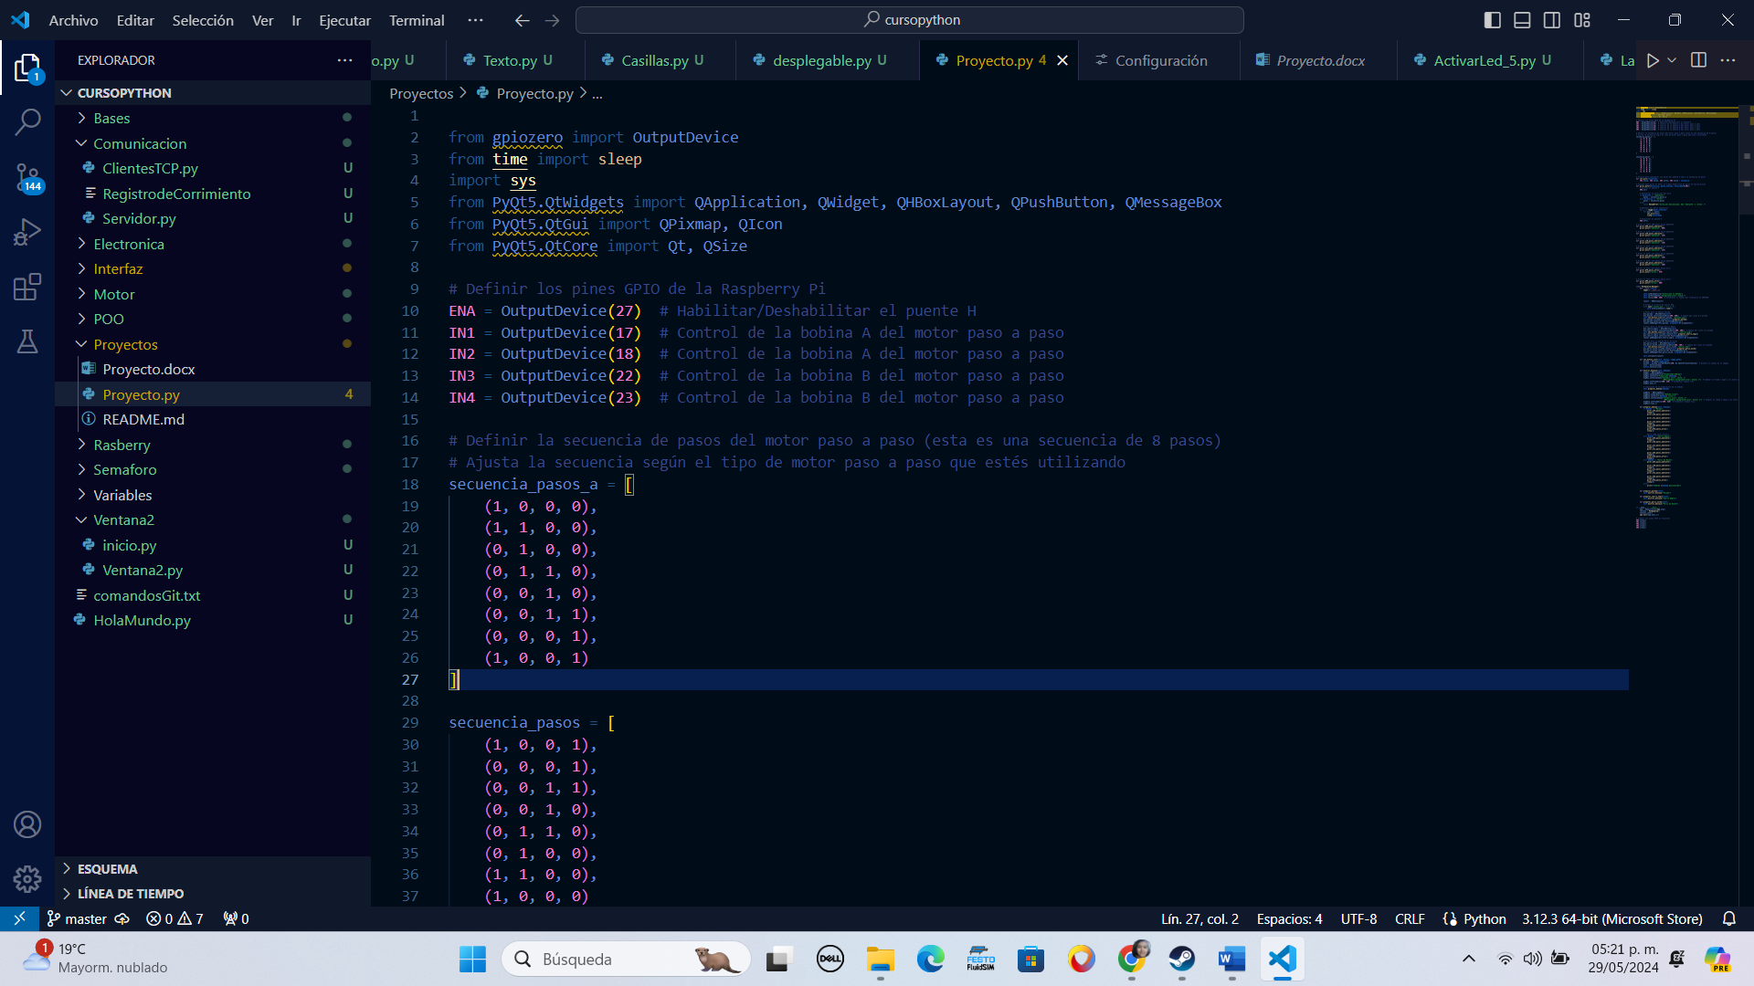

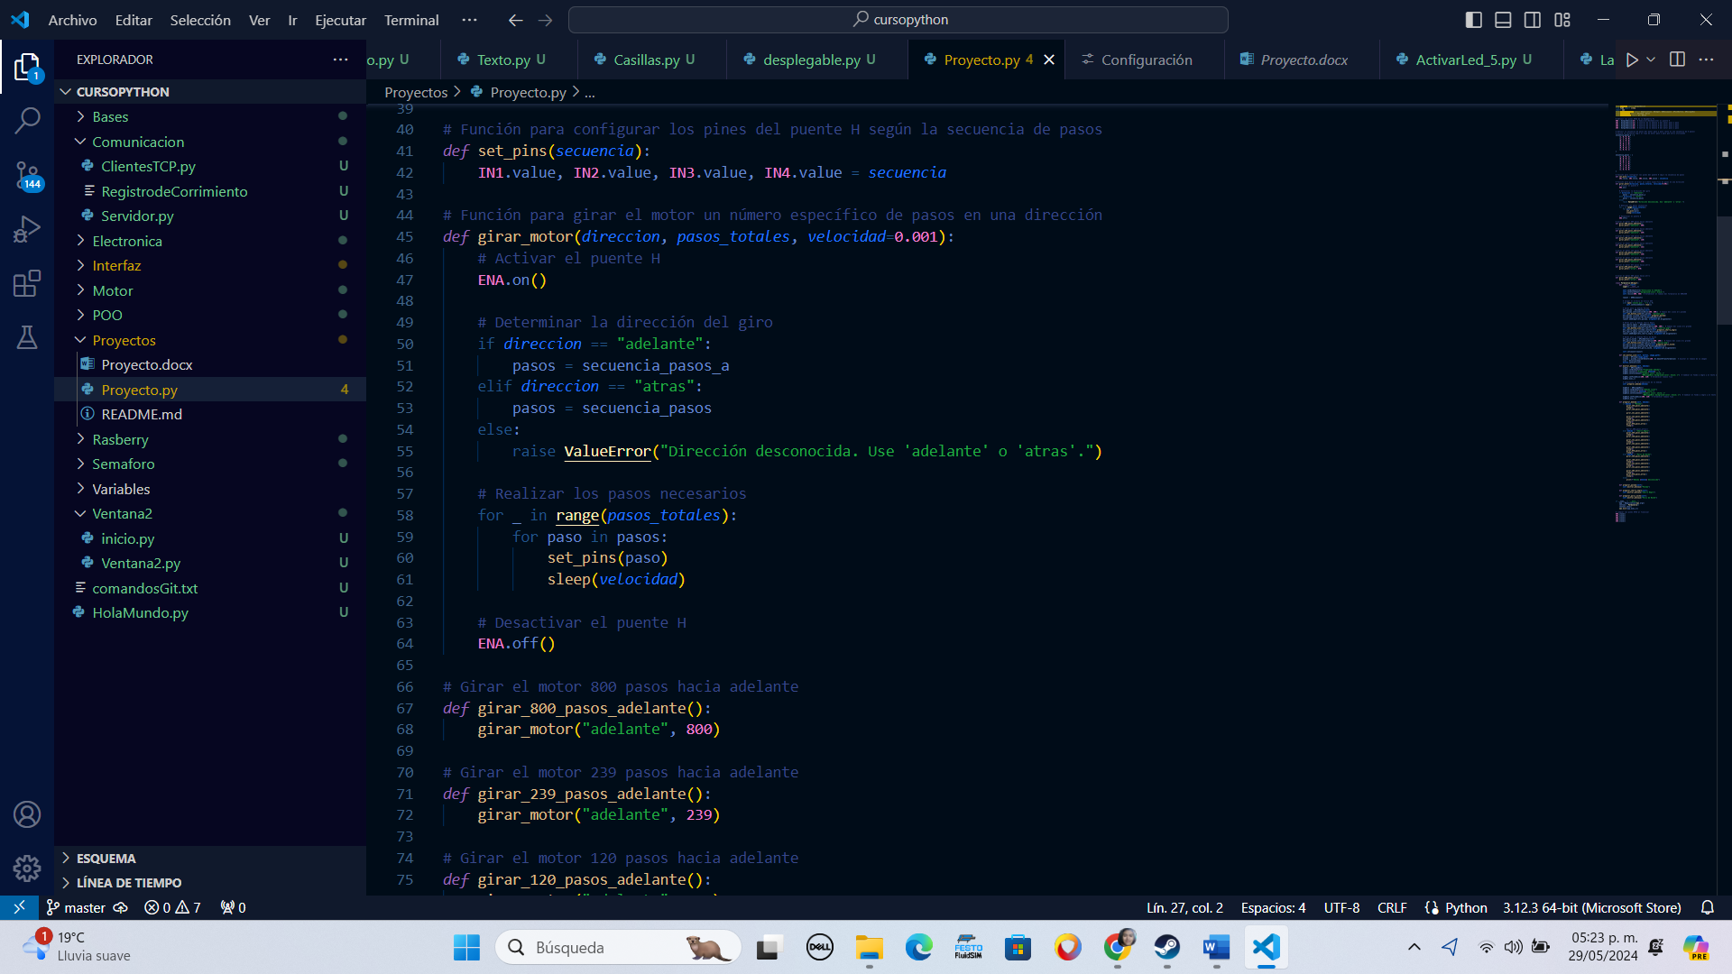

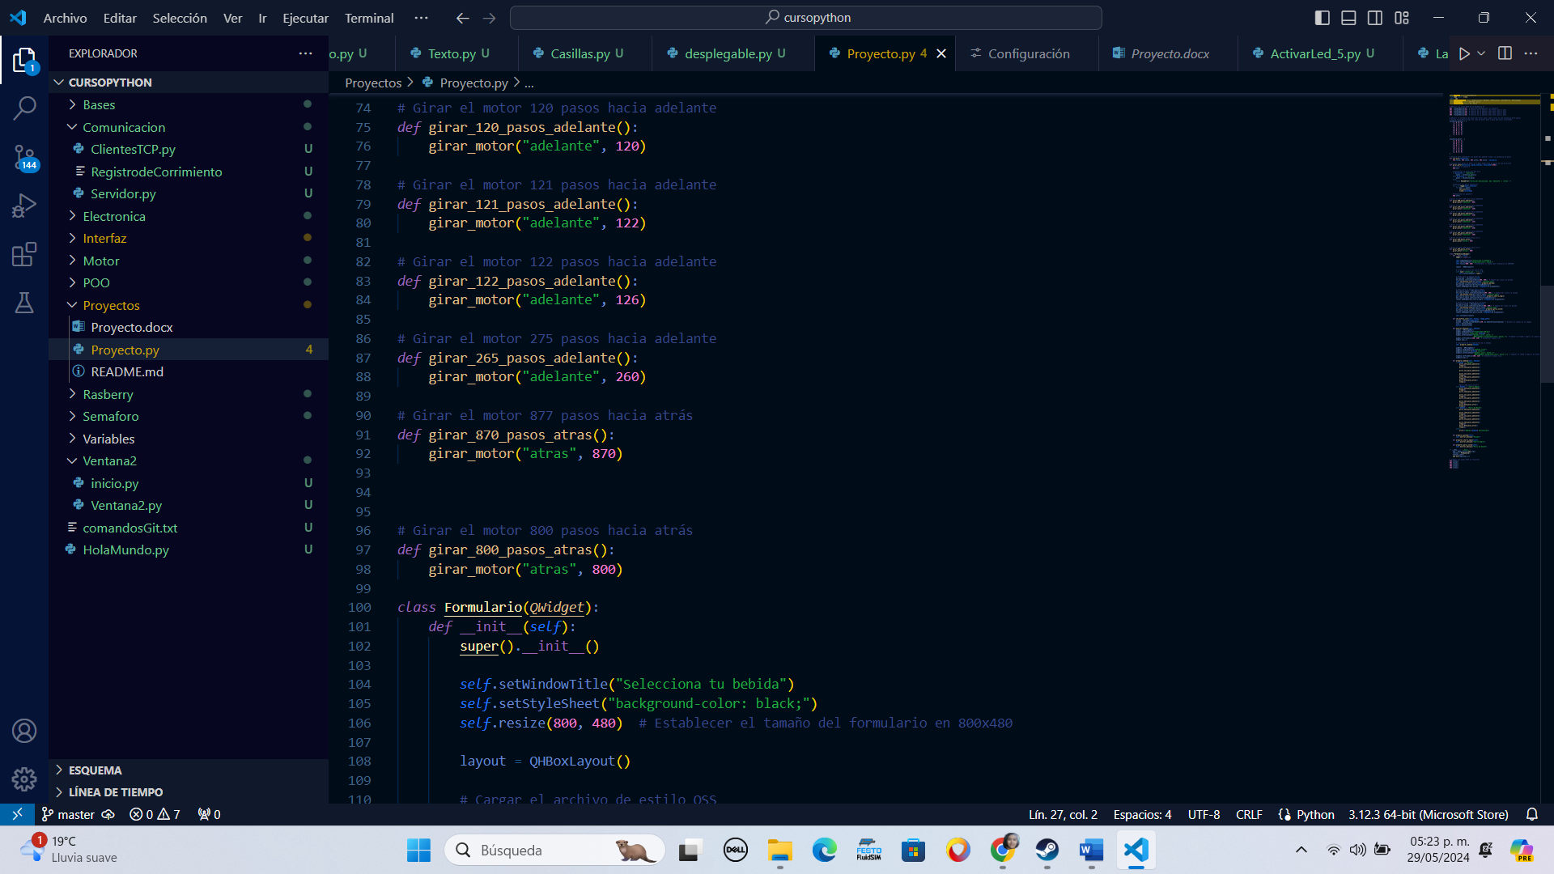

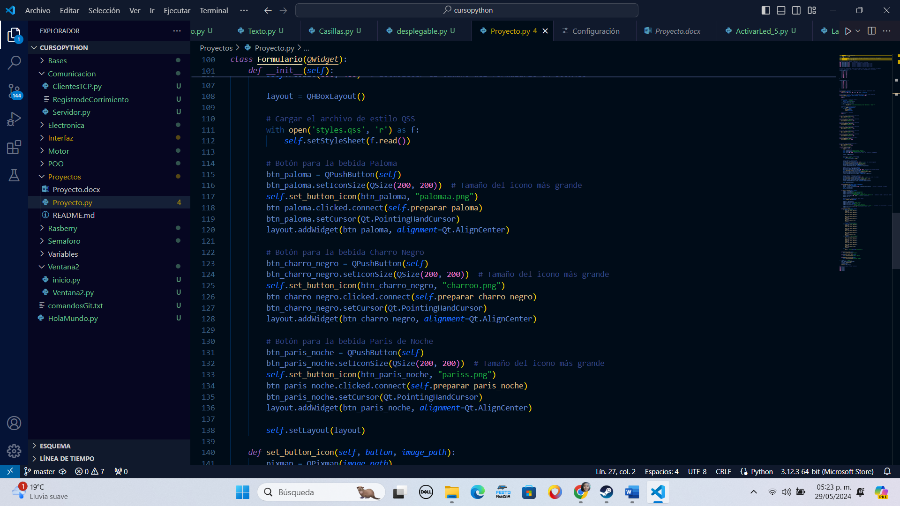



***Diagrama de Bloques.***

Pantalla Led.

Driver L298N

RaspBerry

Motor a Pasos.

Driver L298N

Riel

Actuadores.

***Diagrama de Flujo.***

Inicio de Preparación.

Inicio de Preparación.

Inicio de Preparación.

Fin de Preparación.

Entrega.

Fin de Programa.

Inicio.

Inicio de Usuario.

Inicio de Programa.

Mostrar Interfaz.

Seleccione opción.

Menú

Paloma.

Cargando Configuraciones.

Shot.

Charro Negro.

***Diagrama Tridimensional.***

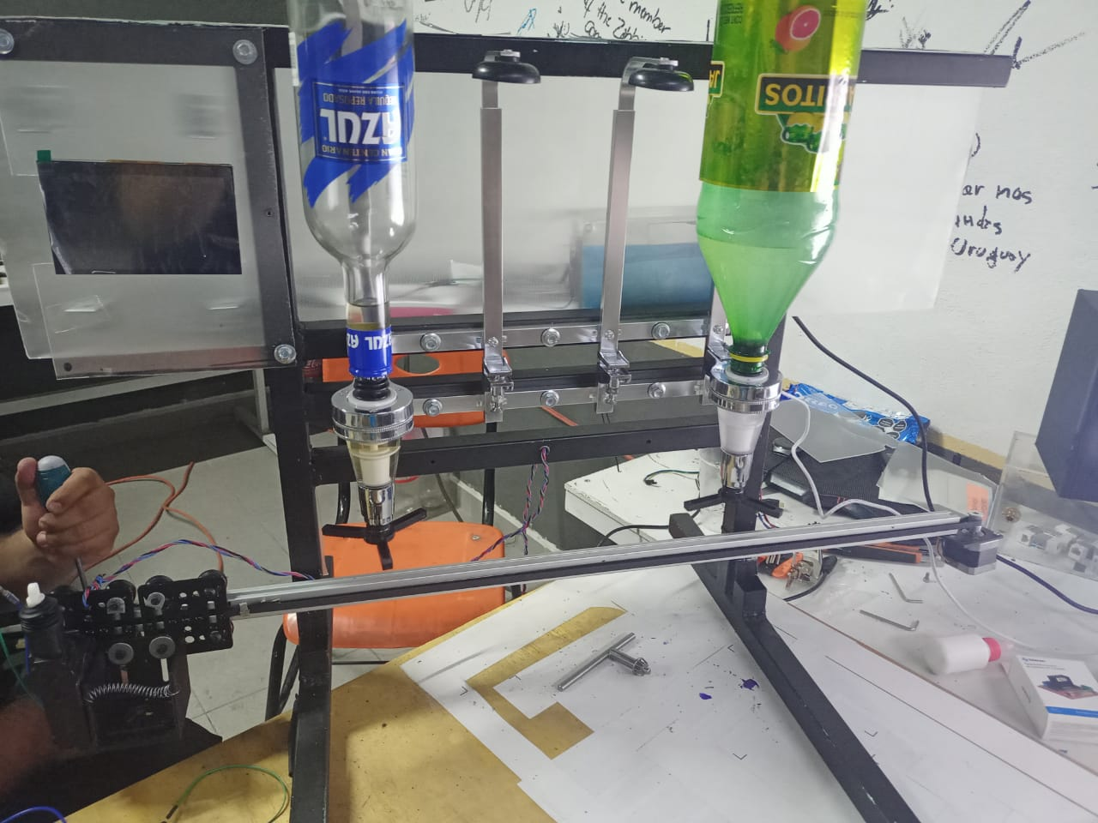

***Hojas de datos de los componentes.***

|  |  |
| --- | --- |
| Componentes. | Nombre. |
| perfil aluminio | Perfil 2020 de aluminio 6063-T5 |
| Servomotores brushless AC - RCC INDUSTRIAL SOLUTIONS | Servomotor. |
|  | Driver l298N. |
|  | Rodamientos. |
|  | RaspBerry pi 5. |
|  | Actuador Beeper. |
|  | Pantalla led. |
|  | Dispensador de boquillas. |
|  | Tubular Cuadrado. |
|  | Poleas. |
| Fuente Conmutada 12V 10A | Fuente de Alimentación. |
|  | Ruedas Delrin Tipo V. |
| Tuercas T M4 M3 para Perfil V-Slot | Tuercas T m3. |
| Soporte De Acero Nema 17 | Soporte de acero Para Motor Nema. |
| Banda Dentada GT2 2GT 6mm 10 Metros | Banda dentada de 6 mm. |
|  | Placa deslizante con 4 ruedas. |
|  | Tornillos |
|  | Acrílico. |
| Alambre para Protoboard | Cable Protoboard. |
|  | Cable. |

***Conclusiones.***

Ente proyecto fue diseñado, construido, programado por los alumnos Picazo Gutiérrez Luis Guillermo, Ochoa Licona Ashly Denisse, Ferrer Hernández David y Soria Villeda Fernando, el proyecto fue basado sobre las materias y conocimientos que logramos obtener este semestre junto con los conocimientos que fuimos obteniendo durante toda nuestra carrera. Como pudimos ir observando los dispensadores se han vuelto parte de la vida cotidiana de las personas ya sea porque facilita y ahorra tiempo a la hora de preparar bebidas, o ya sea por su exactitud a la hora de dispensar los líquidos, nuestro enfoque del prototipo fue más para el área de alimentos ya sea para restaurantes, bares ect, el cual es una buena invención ya se por su versatilidad o su eficiencia y ahorro de tiempo ya que puede ser usado fácilmente por cualquier persona y facilita el trabajo de los persona que trabajan en este ramo.

El costo del proyecto fue de $7,000 lo cual fue cubierto por todos los integrantes del equipo que se mencionaron anteriormente, todo esto con el fin de entregar un prototipo de calidad y funcional para la demostración de los conocimientos previos en algo físico.